# Use case 3: Bod registreren

Scope: EenmaalAndermaal

Primaire actor: Bieder

Precondities: De veiling moet nog geopend zijn; bieder moet account hebben

Succescondities: Bod is vastgelegd

1. Bieder start login
2. Bieder zoekt object
3. Systeem toont object
4. Bieder plaatst een bod
5. Systeem slaat het bod op

|  |  |
| --- | --- |
| ***Plaatsen van een bod*** |  |
| **Bieder** | **Systeem** |
| 1 Start applicatie | Toont login scherm |
| 2 Voert login gegevens in | Controleert login |
| 3 Zoekt object | Toont object |
| 4 Plaatst een bod | Slaat bod op |
|  | Stuurt mail naar gebruiker die overboden is. |

# Procesbeschrijving

Om te kunnen bieden op een product moet je ingelogd zijn. De bieder klikt een product aan om op de biedpagina voor dat product te komen, dit kan vanaf de homepage of vanaf de zoekpagina. Op deze pagina staan alle biedingen die op het gekozen product geplaatst zijn. Afhankelijk van het huidige hoogste bod zal er een minimumbedrag geboden moeten worden:

|  |  |  |  |  |  |
| --- | --- | --- | --- | --- | --- |
| **Huidig hoogste bod** | € 1,00 -  € 49,99 | € 49,99 -  € 499,99 | € 500,00 -  € 999,99 | € 1.000,00 -  € 4.999,99 | € 5.000,00  en hoger |
| **Verhoging** | € 0,50 | € 1,00 | € 5,00 | € 10,00 | € 50,00 |

Er kan geboden worden via een inputveld dat boven het lijstje met vorige biedingen staat. Als minder dan de minimale verhoging geboden wordt, word het bod niet ingevoerd. Is het wel hoger dan de minimale verhoging, dan wordt het bod geplaatst.

Vervolgens wordt de vorige hoogste bieder via de mail op de hoogte gebracht van het nieuwe bod op het voorwerp. In deze mail staat het bod van de gebruiker, het nieuwe bod, de titel van het voorwerp en een link naar het voorwerp.

# Activity diagram

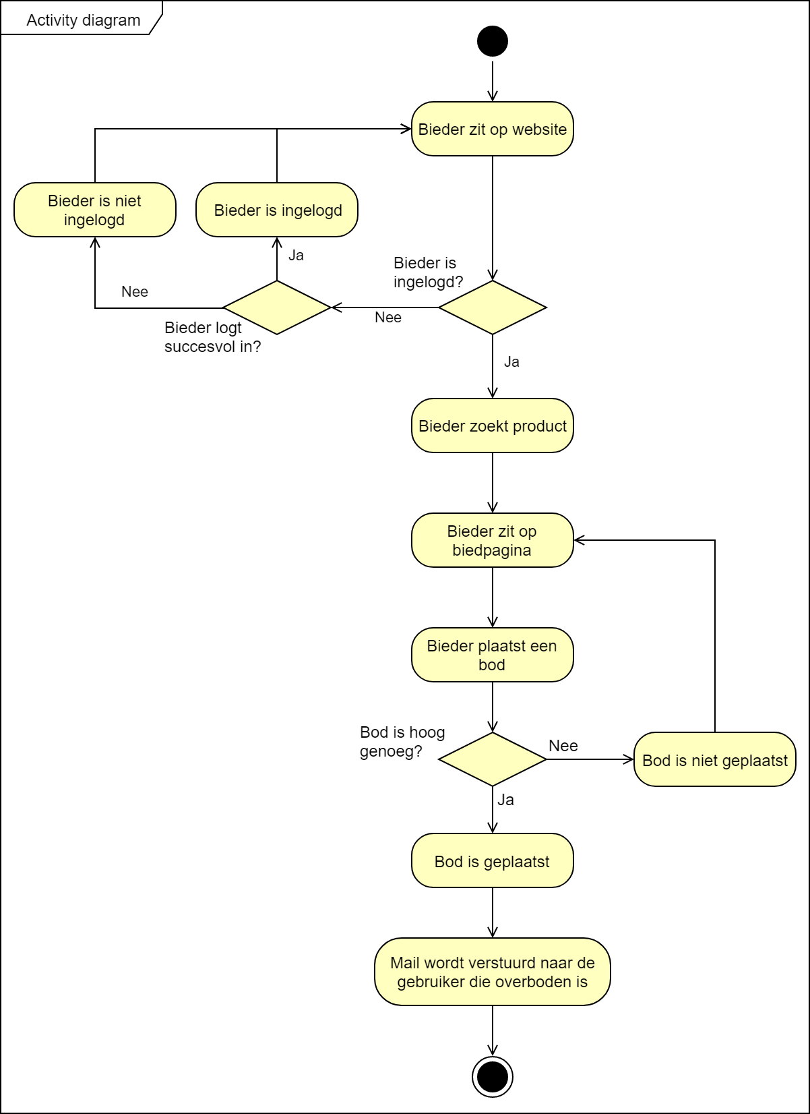

# Test Cases

|  |  |  |  |
| --- | --- | --- | --- |
| Test | Input | Verwacht resultaat | Daadwerkelijk resultaat |
| Normaal bod plaatsen | Bod: | Het bod wordt geplaatst |  |
| Leeg bod plaatsen | Bod: | Het bod wordt niet geplaatst |  |
| Characters die niet toegestaan zijn | Bod: | Het bod wordt niet geplaatst |  |
| Te grootte waarde | Bod: | Het bod wordt niet geplaatst |  |